E3041 Scheda creata il 7 ottobre 2026
Descrizione storico-bibliografica
Lo *scoglio : giornale politico-umoristico illustrato da Mata e C. - Anno 1, n. 1 (18 gennaio 1868)-anno 2 (1869). - Livorno : tip. Sardi, 1868-1869. – 2 volumi : ill. ; 43 cm. ((Settimanale. - IEI0105603
Autore: Matarelli, Adolfo
Soggetto: Satira politica – Livorno – 1868-1869

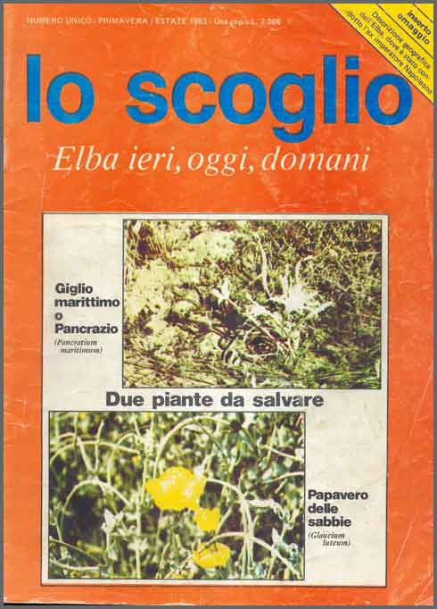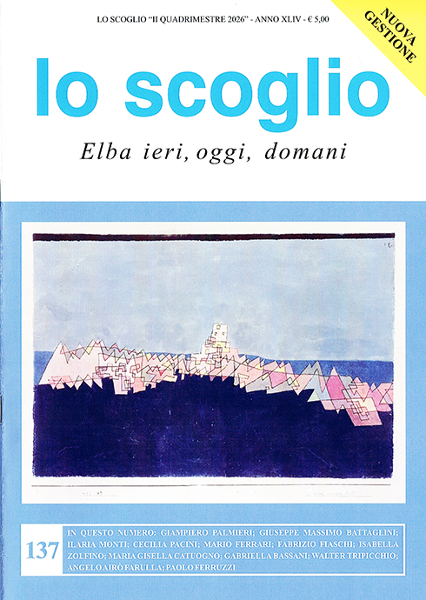

Lo *scoglio : Elba ieri, oggi, domani. - Anno 1, n. 0 (primavera-estate 1983)- . - Portoferraio : [s. n., 1983]- . - volumi : ill. ; 28 cm. ((Trimestrale; quadrimestrale dal 1995. - Fondata da Aulo Gasparri e Fortunato Colella. - LIA0236835
Autori: Gasparri, Aulo; Colella, Fortunato
Soggetto: Elba <isola> - Periodici
Classe: D945.56005
Copia digitale: 1(1983)-

Informazioni storico-bibliografiche
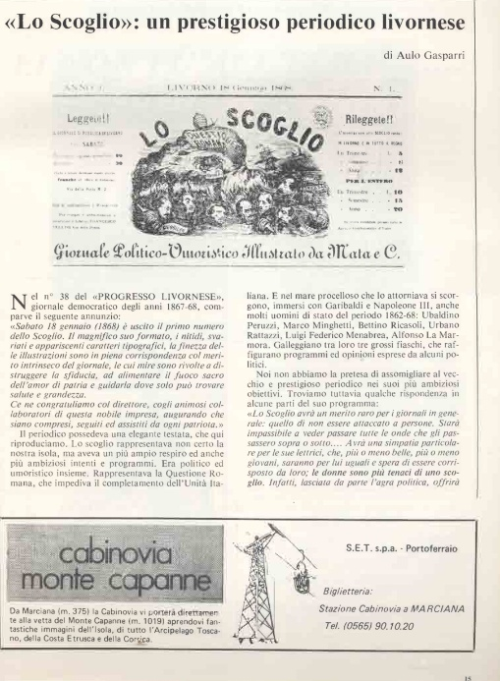
"Lo Scoglio" è stato un prestigioso giornale politico-umoristico e satirico ottocentesco fondato a Livorno. [1]
Le caratteristiche principali di questa storica testata includono:
- La data di nascita: Il primo numero del periodico uscì nelle edicole il 18 gennaio 1868, annunciato in quel periodo dalle colonne del giornale democratico Il Progresso Livornese. [1]
- L'illustratore (Mata): Il giornale doveva gran parte della sua notorietà e della sua forte identità visiva alle caricature e alle illustrazioni firmate da Mata (pseudonimo del noto pittore, caricaturista e cartellonista livornese Adolfo Matarelli), che curava la parte grafica insieme a un collettivo di collaboratori. [1]
- L'estetica e la linea editoriale: Si distingueva all'epoca per un formato imponente, l'utilizzo di caratteri tipografici particolarmente nitidi e ricercati e la qualità delle stampe. Dal punto di vista politico e sociale, il suo manifesto programmatico dichiarava un'assoluta indipendenza: il foglio si proponeva di fare satira senza legarsi o asservirsi a singole personalità politiche

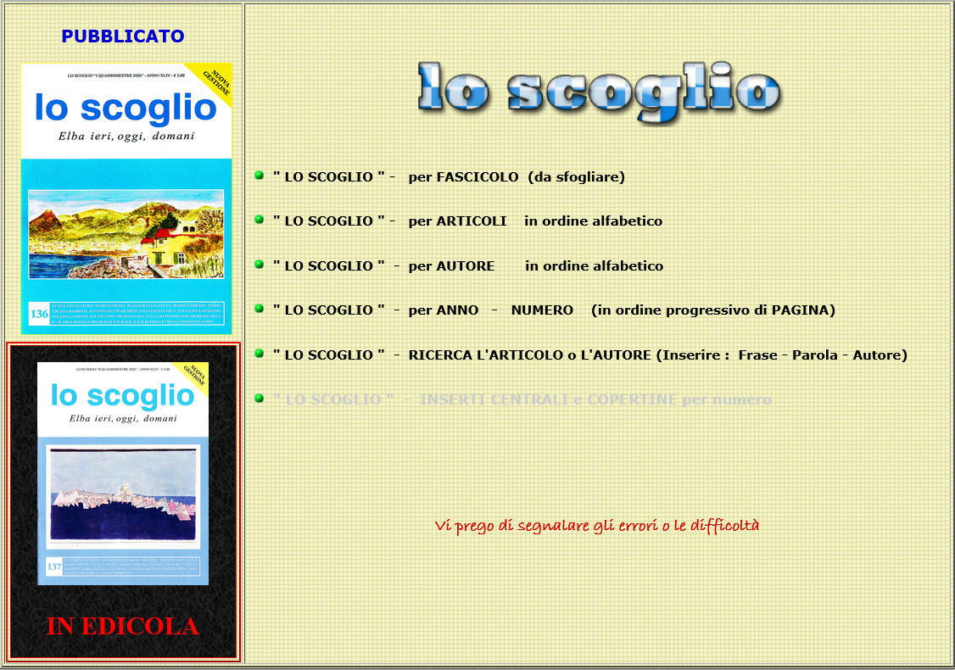
Lo scoglio (1983). - Rivista quadrimestrale fondata nel 1982 da Aulo Gasparri e Fortunato Colella, che da quattro decenni porta avanti con sincera passione e fedeltà ai propri principi l’impegno di raccogliere informazioni e documentazioni storiche, ricordi biografici, curiosità e vicende dimenticate riguardanti l’Elba e l’Arcipelago, con uno sguardo alle pubblicazioni di autori elbani e ai più salienti fatti di cronaca.
https://www.italianostrarcipelagotoscano.it/presentazione-della-rivista-lo-scoglio-elba-ieri-oggi-domani-a-san-piero-il-25-agosto-2025/.

Note e riferimenti bibliografici
- Aulo Gasparri, Lo Scoglio : un prestigioso periodico livornese

